ALUNO: Andre Luis Celis |  | Nº19324 | Módulo: 2 | Curso: DS
PROFESSOR: Caroline Milone | COMPONENTE CURRICULAR: PROGRAMAÇÃO WEB II |  | DATA  _____16___ / _08___ / 2019
Competência (s) Avaliada(s):  Desenvolver sistemas para internet utilizando persistência em banco de dados, interface com o usuário e programação em lado servidor. | Base Tecnológica (s) Avaliada (s):  Introdução a scripts lado servidor Variáveis e tipos de dados |  | MENÇÃO

AVALIAÇÃO TÉCNICA
- Como funciona a geração de páginas dinâmicas na arquitetura cliente/servidor?
Funciona através de uma maquina em algum local remoto que recebe requisições do usuário através do navegador e processa a solicitação efetua os cálculos se necessário e devolve o código HTML que é interpretado pelo browser

- O que significa a frase: “A LINGUAGEM PHP É FRACAMENTE TIPADA”?
Significa que na Linguagem PHP não é necessário especificar qual é o tipo da variável declarada , ela atribui o valor conforme o dado que for especificado , também é possível mudar o tipo de dado da varial , por exemplo atribuir um inteiro a uma variável X e depois atribuir a mesma variável uma String

- Explique a função var_dump() e quando se utiliza.
A função var_dump() serve para ver qual o tipo de uma varialvel e também quais são os seus valores , ela pode ser utilizada para testar tipos e valores de variáveis

- Explique a diferença entre o uso de aspas duplas e aspas simples no PHP com um exemplo.
Com as aspas duplas não é necessário concatenar as variáveis pois isso é feito automaticamente , nas aspas simples as variáveis precisam ser concatenadas

$nome=”André”;
EX: Aspas duplas : echo “Ola $nome” ; // Ola André
EX:Aspas simples echo ‘Ola ’.$nome; //Ola André

- No trecho de código abaixo, qual será o resultado em cada exibição? Explique.
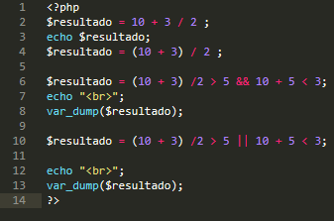

A primeira Saida é 11,5 pois 3/2 é 1,5 depois é somado 10 pois o php obedece a ordem de realização das operações confor me as regras da matemática

A segunda saída é 6,5 pois devido os parentes na soma ela é realizada primeiro

Na terceira saída vai ser False , pois a expressão 10+5 após o && é falsa e só poderia ser verdadeira se ambas as expressões fossem verdadeiras

Na quarta saída Vai ser True pois a primeira expressão é verdadeira e a condição || ou solicita que pelo menos uma das expressões sejam verdadeiras para atribuir o valor true

Para as questões abaixo, você deverá criar uma página inicial para acesso aos links ou menu dos exercícios:

- Crie uma página PHP que receba os valores A, B, C e D. Efetue a soma entre A e C, a multiplicação entre B e D e verifique se o resultado da soma é maior, menor ou igual ao da multiplicação. Imprima: "A+C é maior que B*D", "A+C é menor que B*D", "A+C é igual a B*D".

- Crie uma página para pegar o nome do cliente e o valor de sua compra. Ao clicar em verificar será informado o nome do cliente, o valor da compra e o desconto aplicado conforme as condições abaixo:
  - Se o valor da compra for até 200 – desconto de 10%
  - Se o valor da compra for entre 201 e 500 – desconto de 15%
  - Se o valor for maior que 500 – desconto de 20%

- Crie uma página onde seja possível o usuário informar uma frase e a quantidade que ele quer que apareça a frase.

- Crie uma página que informe IMC de uma pessoa baseando-se em seu peso e altura.

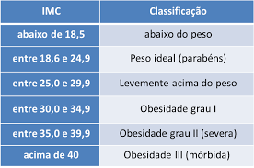

- Crie uma página PHP que recebe o nome do funcionário, seu tempo de trabalho e seu salário bruto. Depois calcule o desconto do INSS a partir do salário bruto, considerando a tabela abaixo e, a cada ano trabalhado, o funcionário ganhará um bônus de R$ 50,00.
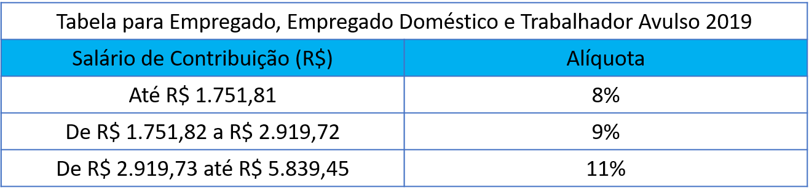
Atenção: O valor máximo do INSS do segurado empregado é R$ 642,34

OBS: este arquivo com as respostas e as páginas com os exercícios deverão ser encaminhadas por e-mail: caroline.milone@etec.sp.gov.br

